 | Disciplina: Geografia  2º Bimestre de 2020 – Profº. Mônica Realino  9ºANOS (A,B,C)  REFERENTE A 4 AULAS DA SEMANA DO DIA 22 A 26 DE JUNHO

CONTEÚDO REFETENTE AS SEGUINTES HABILIDADES DA BNCC (BASE NACIONAL COMUM CURRICULAR)
(EF09GE04) Relacionar diferenças de paisagens aos modos de viver de diferentes povos na Europa, Ásia e Oceania, valorizando identidades e interculturalidades regionais.
(EF09GE01) Analisar criticamente de que forma a hegemonia europeia foi exercida em várias regiões do planeta, notadamente em situações de conflito, intervenções militares e/ou influência cultural em diferentes tempos e lugares
(EF09GE07) Analisar os componentes físico-naturais da Eurásia e os determinantes histórico- -geográficos de sua divisão em Europa e Ásia.

ORIENTAÇÃO:
Façam a atividade e postem no Classroom da disciplina de Geografia.
Acesso para o código da turma:
Classroom código da turma: 9 A: 4wduivt
9 B: hfousmn
9 C: ndzmig4

Caso ainda não tenha acesso enviar para o e-mail: monicarealino@prof.educacao.sp.gov.br.

HORÁRIO E DIA QUE ESTAREI DISPONÍVEL:

- 9º A - 13h às 13h45 – SEGUNDA-FEIRA

- 9º B - 14h20 às 17h05 – QUINTA-FEIRA

- 9º C - 17h 05 às 17h50 – QUINTA-FEIRA

EXERCÍCIOS:

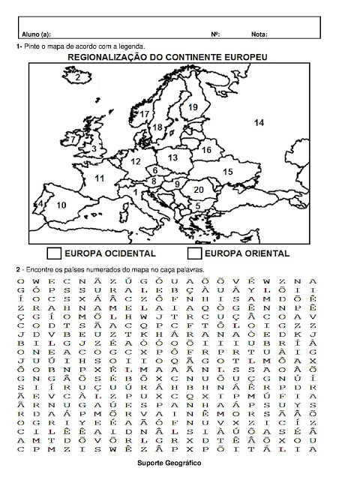
- Escreva o nome dos países numerados
1
2
3
4
5
6
7
8
9
10
11
12
13
14
15
16
17
19
20

2) Leia o texto abaixo e depois responda as perguntas
OS PÔLDERES NA HOLANDA

Polder é uma porção de terrenos baixos e planos construídos de forma artificial, incluída entre aterros conhecidos como diques utilizados para a agricultura ou habitação, comum na Holanda.
A Holanda está localizada no delta dos cinco principais rios do Noroeste da Europa. A região é banhada pelo Mar do Norte e conta com a proteção de uma gigantesca infraestrutura de dunas e diques, um excelente exemplo de como o homem tem vindo a conquistar as forças da natureza.
A Holanda é um país muito plano e baixo, do qual cerca de um quarto de seu território se encontra abaixo do nível do mar, chegando a algumas regiões atingir até 6,7 metros. Daí vem à designação NEDERLAND “terra baixa”, ou Países Baixos.
Grandes revoltas naturais fizeram com que o mar adentrasse a terra firme do país, transformando lugares habitáveis em terrenos encharcados e salgados, mas a tecnologia e a inteligência do homem fizeram com que, em uma das províncias do reino dos Países Baixos surgissem os pôlderes, (terras baixas, planas e férteis, situadas acima do nível das marés altas, rodeada de grandes diques, áreas que no passado encontravam-se totalmente submersas). Os terrenos tomados pelo mar formavam um ecossistema úmido, encharcado, constituído por plantas herbáceas, quase sempre submersas.
Desde o século XI, avanços no conhecimento tecnológico foram utilizados na construção da paisagem e expansão de áreas para o uso humano. Os terrenos molhados deveriam se tornar secos e propícios para uso. Inicialmente começaram o processo com construção de barragens de areia para proteção do mar, com o tempo foi necessário criação de maiores áreas para usos agrícolas e urbanos. A construção desse território era tanto um trabalho intelectual quanto físico, porém, com boa relação com a natureza. Um sistema de bombas hidráulicas (Os famosos moinhos de vento holandeses), usando a própria energia da natureza - o vento - retiraram a água no interior dos terrenos, drenando-o para secar o solo. Uma vez drenados, foi construído um sistema de canais. Os canais que estruturam e modulam o território holandês, formam eixos de navegação e soluções técnicas de coleta das águas, provenientes da chuva ou do mar, e possibilitam manter relativamente seco o terreno para uso humano. O solo é dessalgado para torná-lo cultivável, sendo possível a prática de cultivo entre os mais importantes do mundo.
Um sofisticado sistema de diques, represas e canais, foi ganhando forma ao longo dos séculos e recuperando áreas encharcadas ou construindo terrenos nunca antes secos. Estes enormes diques foram construídos de modo a que o meio-ambiente, a navegação e a pesca sofressem o mínimo possível de consequências com este estancamento de água.
Nestes terrenos existem hoje abundantes prados artificiais, magníficos campos de flores e longos alinhamentos de estufas, produtoras de frutos e legumes.
A moderna província da Flevolândia foi construída quase inteiramente sobre pôlderes. Mas os holandeses velam essas áreas sem cessar, pois o mar pode quebrar um dique e reconquistar o terreno perdido. Já acontecem as cheias dos rios, susceptíveis também de inundarem os pôlderes. Quando necessário, eles elevam os diques, para evitar que áreas do país possam ficar inundas. Veja a inundação ocorrida no ano de 1956.
Esses pôlderes são um desafio técnico há quase 700 anos e seu processo de acomodação perpassa todos os séculos desde sua construção. A construção desses sistemas é uma necessidade para a sobrevivência humana na Holanda; são lugares para agricultura e para expansão da cidade, fundamentais para o desenvolvimento do país.
Estima-se que hoje haja mais de 3000 pôlderes na Holanda, alguns com grandes dimensões, maiores do que 50 mil hectares. Os pôlderes possibilitaram a drenagem de 1/5 do território holandês.

(Texto disponível em: <http://tudosuperinteressante.blogspot.com/2011/05/polderes-holandezes.html> Acesso em 17 de março de 2020.)

- Por que a Holanda é conhecida como Países Baixos?

______________________________________________________________________________________________________________________________________________________________________________________________________________________________________________________________________________

- O que são pôlderes e por que são tão comuns no território da Holanda? Estima-se que haja quantos pôlderes no país?

______________________________________________________________________________________________________________________________________________________________________________________________________________________________________________________________________________

- Quando os Pôlderes começaram a ser construídos na Holanda e quais as técnicas utilizadas?

______________________________________________________________________________________________________________________________________________________________________________________________________________________________________________________________________________

- Como foi possível plantar nessas áreas em que as terras eram salinizadas?

______________________________________________________________________________________________________________________________________________________________________________________________________________________________________________________________________________

- Justifique a frase: Um ditado diz que “Deus criou o mundo e os Holandeses a Holanda”.

______________________________________________________________________________________________________________________________________________________________________________________________________________________________________________________________________________

